Sommerzeit > Winterzeit – Umschaltung OK, mit Sync von DFUE (07.11.2013_1)
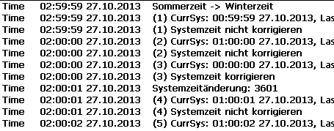
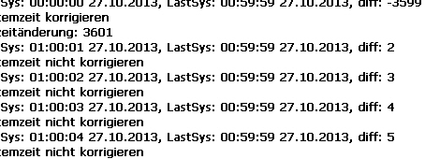
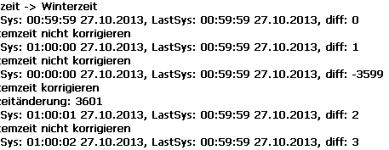

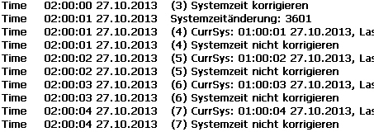

Sommerzeit > Winterzeit – Umschaltung ?, ohne Sync (07.11.2013_2)
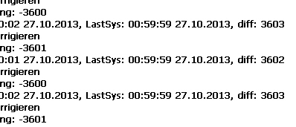
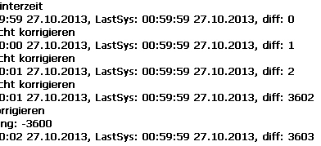
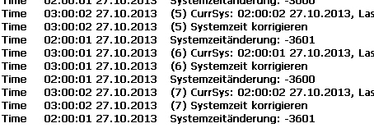
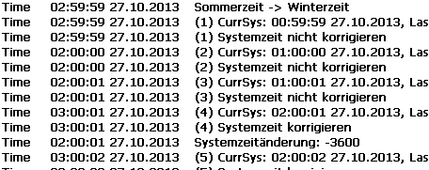

Sommerzeit > Winterzeit – Umschaltung NOK, mit Sync von DFUE (07.11.2013_3)

NEUE SOFTWARE:
Sommerzeit > Winterzeit – Umschaltung OK, ohne Sync (07.11.2013_4)
Sommerzeit > Winterzeit – Umschaltung OK, mit Sync von DFUE (07.11.2013_5)
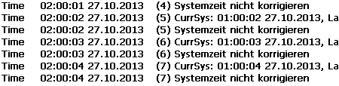
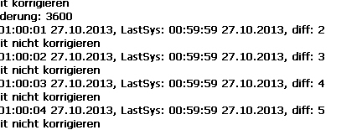
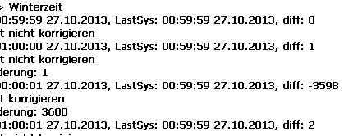
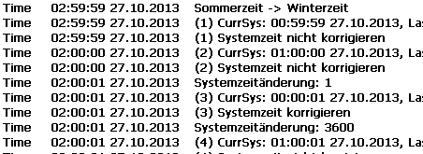

NEUE SOFTWARE:
Sommerzeit > Winterzeit – Umschaltung OK, ohne Sync (08.11.2013_1)
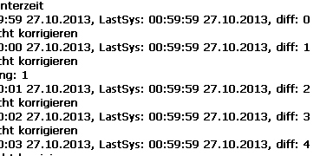
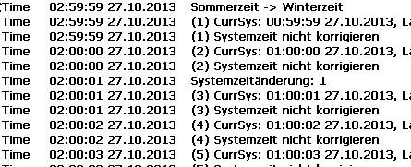

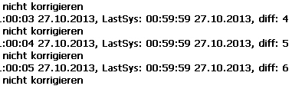
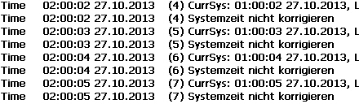

Sommerzeit > Winterzeit – Umschaltung OK, mit Sync von DFUE (08.11.2013_2)
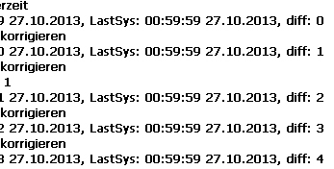
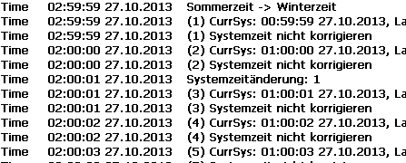

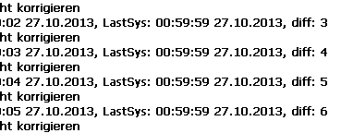
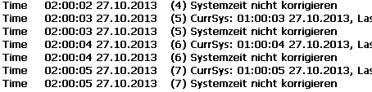

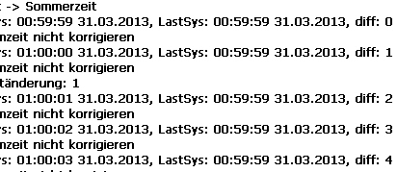
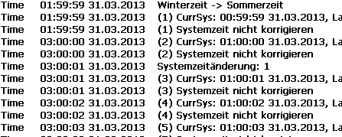
Winterzeit > Sommerzeit – Umschaltung OK, ohne Sync (08.11.2013_3)

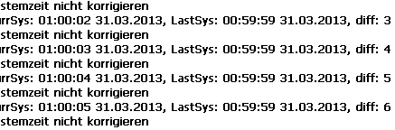
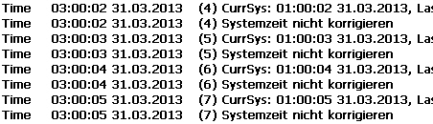

Winterzeit > Sommerzeit – Umschaltung OK, ohne Sync (08.11.2013_4)
Sommerzeit >Winterzeit – Umschaltung OK, ohne Sync (08.11.2013_5)
Winterzeit > Sommerzeit – Umschaltung OK, ohne Sync (08.11.2013_6)

